Открытый урок по окружающему миру в 1 классе
по теме «Ты и твои друзья»
учителя начальных классов Рулевой Элии Халитовны
МБОУ СОШ № 1

Цели урока:
Выработка единой стратегии взаимодействия восприятия и понимания другого человека.
Расширение представлений учащихся об окружающем мире.
Формирование умений правильно воспринимать другого человека,
правильно оценивать настроение собеседника, овладевать вежливым стилем разговора «Разговаривай с любым человеком, так как бы ты хотел, чтоб разговаривали с тобой»
Поддержание благоприятного климата в классе, продолжить работу над формированием устной речи.
Воспитывать толерантные отношения.
Учебные материалы: учебник «Окружающий мир», 1 класс, авт. А.А. Вахрушев, рабочие листы с изображением героев, схема – кластер «Друг», карточки-кирпичики, для постройки Дома Дружбы, видеофильм, видеоаппаратура.
Этапы урока | Ход урока | Деятельность учащихся | Формирование УУД
I.Организационный момент | Хочу наш урок начать с дружеского приветствия: Ощущаю солнышко в груди, оно растёт, растёт. Тепло его лучиков тянется к кончиком рук, к кончикам ног. Тепло моего сердца я отдаю своим друзьям. | Дети выполняют действия.
ΙI. Актуализация знаний. Сообщение темы. | - Сегодня на уроке мы совершим путешествие в сказочную страну.  «Давным – давно это было. Люди тогда одевались в шкуры животных и не умели разговаривать. Например, встретит один человек другого, и вместо того, чтобы сказать приветствие – ударит его и убежит. Хорошего от таких встреч было мало. Так продолжалось очень долго.  Но вот однажды один человек вышел из своей пещеры в дремучий лес. Идет, а кругом ни одного человека, видно, все друг друга перебили. Лишь только через несколько дней увидел он другого человека и так ему обрадовался, что отбросил свой камень и побежал ему навстречу. Но другой оказался боязливым и сразу замахнулся каменным топором. Тогда первый протянул обе руки:  Смотри, мол, у меня ничего нет, не бойся меня».  - Давайте и мы пожмем друг другу руки. Что вы чувствуете?  Как мы называем человека, с которым нам тепло, приятно и весело? (друг).  - Кто догадался, какой теме будет посвящен наш урок? (дружбе)  Тема: «Ты и твои друзья». (крепится на доске) | Произошла  ситуация, при которой два мальчика поздоровались  не с соседками-  девочками, а друг с другом. Одна девочка на это обиделась и сказала об этом. Я спросила у мальчиков, почему они так сделали. Они ответили, потому что лучшие друзья. Так учащимся легко удалось определить тему урока. | Регулятивные УУД:  1) формируем умение определять цель деятельности на уроке;  2) формируем умение определять успешность своего задания в диалоге с учителем;  3) формируем умение оценивать учебные действия в соответствии с поставленной задачей.
ΙΙI. Постановка учебной задачи. | На уроке мы будем работать в группах. У каждой группы свое задание. Напомню вам правила работы в группе:  Говорим вежливо,  называем собеседника по имени,  говорим по очереди, не перебивая друг друга,  внимательно слушаем,  если непонятно, переспросите партнера,  четко высказываем свое мнение,  соблюдаем порядок на парте,  уважаем мнение собеседника. | Дети сами называют правила работы в группе.
ΙV. Открытие учащимися нового знания. | Задание 1группе:  Вам необходимо выбрать кирпичики для дома дружбы и наклеить их.  Дом Дружбы  Подарок Счастье  Мир Радость  Любовь Доверие  А какие кирпичики нам не пригодились?  Горе Злость  Жадность Гнев  Задание 2 группе:  Вам нужно выбрать и наклеить человечку ротик, чтобы получился такой человечек, которого бы вам захотелось поселить в Доме Дружбы.  Задание 3 группе:  Вам нужно соотнести качества человека с изображением. И определите, какого бы 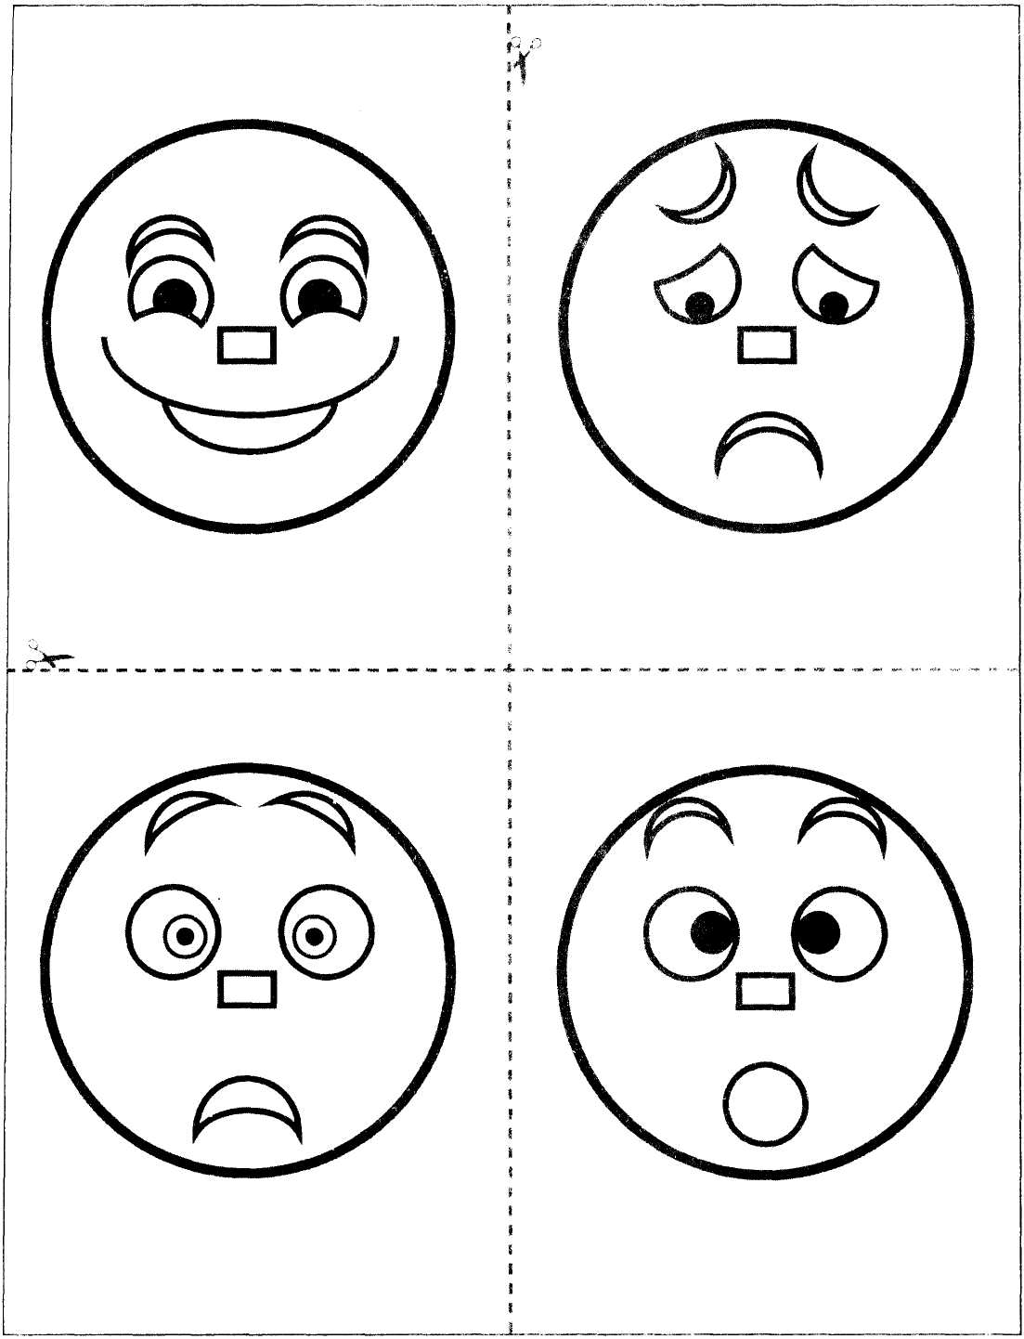человечка вы хотели поселить в нашем доме дружбы.  Задание 4 группе: Вам нужно заполнить схему «Друг» – выбрать такие качества, которые вам бы хотелось видеть в друге.  На выполнение дается 5 минут. В это время звучит песня «Подари улыбку миру».  Проверка выполнения. Выступление каждой группы. | Каждая группа выполняет свое задание, потом защищает выбранные позиции. | Познавательные УУД:  1) формируем умение извлекать информацию из схем, иллюстраций, текста;  2) формируем умение выявлять сущность, особенности объектов;  3) формируем умение на основе анализа объектов делать выводы;  4) формируем умение устанавливать аналогии;  5) формируем умение обобщать и классифицировать по признакам.  Коммуникативные УУД:  1) формируем умение слушать и понимать других;  2) формируем умение строить речевое высказывание в соответствии с поставленными задачами;  3) формируем умение оформлять свои мысли в устной форме;  4) формируем умение совместно договариваться о правилах общения и поведения.
V. Физкультминутка | Упражнение «Отражение».  Сейчас мы проверим это. Станьте друг против друга и внимательно выполняйте мои команды.  Превратитесь:  Сердитого льва.  Испуганного зайчика, который в страхе дрожит.  Печального и грустного козлёночка.  Радостную мартышку.  Кого из зверей было приятнее изображать? Почему?  Конечно, улыбаться было приятней. | Ребята выполняют действия, отвечают на вопросы учителя.
VI. Включение нового знания в систему знаний. | Далее продолжим работать в парах. Откройте учебник с. 76.из каждой пары картинок выберете ту, которая вы считаете должна быть правилом дружбы.  Ответы:  Умей выслушать своего друга.  Называй друга по имени.  Совершив ошибку, признай и исправь её.  Для дальнейшего определения правил, каждая группа подготовила сценку.  1 группа:  Посмотрите сценку и подумайте, какого правила дружбы здесь не было.(Инсценировка)  Однажды Саша принёс в школу электронную игру, нему тут же подбежал  Максим и закричал: "Мы же с тобой друзья, давай вместе играть!"  - Давай! – согласился Саша.  Подошли и другие ребята, но Максим заслонил от них игру.  - Я – Сашин друг! – гордо сказал он. - Я буду с ним играть.  На другой день Денис принёс в класс красивую машинку и опять первым возле него оказался Максим.  - Я твой друг! – опять произнёс он. – Будем вместе играть.  Но тут подошёл Саша.  - И меня примите.  - Нет, не примем, - сказал Максим.  - Почему? – удивился Саша. – Ты же мой друг, сам вчера говорил.  - То вчера, - объяснил Максим. – Вчера у тебя игра была, а сегодня у  него машинка. Сегодня я с Денисом дружу!  - Можно ли считать Максима настоящим другом? Почему?  Учитель обобщает ответы детей и делает вывод.  - Дружить нужно не потому, что у друга есть машинка или шоколадка, не потому, что это выгодно, а потому, что человек тебе близок, близки его интересы.  - Как же сберечь дружбу, не разрушить ее? Как надо себя вести?  Быть преданным.  Сценка 2 группы:  Тебе купили велосипед. Ты еще ни разу не прокатился, как к тебе подошел твой друг и попросил тебя: дай мне покататься. Какое правило мы можем определить?  Делись с товарищами своими игрушками и другими предметами.  Сценка 3 группы:  Ты видишь, что твой друг дерется с одноклассником. Что ты будешь делать?  Останови товарища, если он делает что-то плохое.  Сценка 4 группы:  Ваша подруга во время игры нечаянно испачкала платье вашей куклы. Что вы будете делать?  Не ссорьтесь с друзьями. | Вначале проводилась работа в парах, где ребята, придя к общему мнению, показывали это знаком дружбы – поднятыми и скрепленными руками.  Каждая группа приготовила и разыграла ситуацию к определенному правилу, остальные группы определяли, что это за правило.  Правила по мере их определения вывешивали на доске. | Личностные УУД:  - формируем умение определять и высказывать самые простые, общие для всех людей правила.  Духовно-нравственное развитие и воспитание:  1) воспитание нравственного чувства, этического сознания и готовности совершать позитивные поступки, в том числе речевые;  2) гражданско-патриотическое воспитание;  3) воспитание трудолюбия, способности к познанию;  4) воспитание здорового образа жизни;  5) экологическое воспитание;  6) эстетическое воспитание.
VI I.Итог урока. | Итак, наши правила дружбы появились на доске. Давайте их повторим. А чтобы вы их не забывали, я приготовила вам памятку.  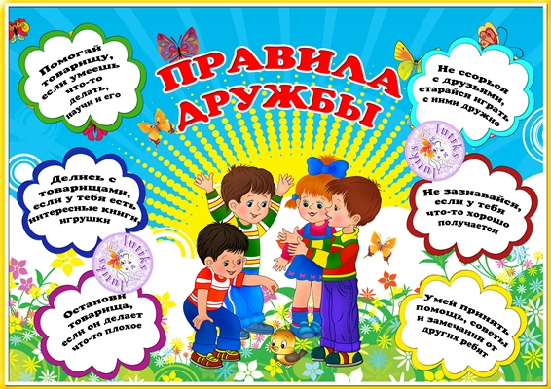  На прошлом уроке, когда мы создавали свои собственные книги, Максим сочинил стихотворение «Дружба гномов»  Сейчас он его прочитает.  Пим и Пом – они дружили  Гномы вместе ели, пили.  Однажды в лес они пошли,  Так клад большой они нашли.  Каждый клад хотел забрать,  Никто не хотел уступать.  Но хотелось им дружить,  Будем поровну делить.  Главный клад ведь –  Наша дружба!  Подружиться срочно нужно!  Друзьям принято дарить подарки, и я вам тоже подготовила подарок – фильм о дружбе в нашем классе. ( просмотр фильма под музыку из мультфильма «Маша и медведь» «Про дружбу») | Ребята читают правила.  Чтение стихотворения учеником класса.  Просмотр видеофильма.

